**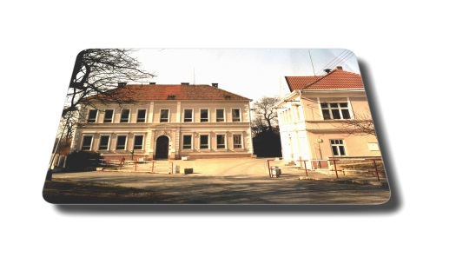** **ZÁKLADNÍ ŠKOLA, Praha 9 – Horní Počernice**

**Stoliňská 823, 193 00**

**tel.: 2 81 92 11 27, fax: 2 81 92 11 48**

**e-mail:** [**zs.stolinska@volny.cz**](mailto:zs.stolinska@volny.cz)

**mobil: 7777 05 421, 739 301 527**

**ČÚ: 193 951 850 207/0100**

**ID: hc6jttv IČO: 63830809**

GESTO COMPUTERS spol. s r. o. V Praze dne 1. 2. 2017

Špitálská 855/2a

pan Ing. Milan Korenčík

Č. o.: 135/1710000142

Věc: Objednávka interaktivní tabule s příslušenstvím

Na základě nabídky v příloze u Vás objednávám interaktivní tabuli, dataprojektor a PC sestavu. Současně prosím o instalaci, zprovoznění a jako doplňkovou službu přesunutí stávající tabule tak, aby obě tabule mohly být vedle sebe. Omlouvám se za pozdní reakci na nabídku, ale bylo nutné schválení realizace dle platných směrnic. Moc děkuji předem.

S pozdravem Martin Březina

Příloha – nabídka:

|  |  |  |  |  |  |
| --- | --- | --- | --- | --- | --- |
| gesto_r_256   |  | | --- | |  | |  |  |  |  |
|  | PhDr. Martin Březina | |  |  |
|  | ZŠ Praha 9- Horní Počernice | | |  |
|  | Stoliňská 823,193 00 | |  |  |
|  |  |  |  |  |
| ***ISO 9001 Certified Company*** |  |  |  |  |
|  |  |  |  |  |
|  | 10.11.2016 |  |  |  |
|  |  |  |  |  |
| **1. Interaktivní tabule** |  |  |  |  |
| **SMART Board M680** |  |  |  |  |
| **ozvučení Epson Active Speakers - ELPSP02** |  |  |  |  |
| **kabeláž VGA,napájení** |  |  |  |  |
| **instalace a konfigurace inetraktivní tabule** |  |  |  |  |
| **Cena bez/s DPH** |  |  |  |  |
|  |  |  |  |  |
|  |  |  |  |  |
| **2. projektor - ultrakrátká projekce včetně držáku a 3 roky záruka** |  |  |  |  |
| **EPSON EB-580 pro školy** |  |  |  |  |
| **držák ke stropu** |  |  |  |  |
| **instalace projektoru** |  |  |  |  |
|  |  |  |  |  |
|  |  |  |  |  |
| **HP ProDesk 400 G3 MT i3-6100/4GB/500GB/DVD/1NBD/7+10P** |  |  |  |  |
| **včetně záruka na 3 roky** |  |  |  |  |
| **HP LCD ProDisplay P222va LED 21.5"wide, (1920x1080, 8ms, 3000:1, 250 nits VGA, DP)** |  |  |  |  |
| **(1920x1080, 5ms, 1000:1, 250 nits VGA, DVI)** |  |  |  |  |
| **instalace PC k interaktivní tabuli** |  |  |  |  |
|  |  |  |  |  |
|  |  |  |  |  |
|  |  |  |  |  |
|  |  |  |  |  |
|  |  |  |  |  |
|  |  |  |  |  |
|  |  |  |  |  |
|  |  |  |  |  |